РАБОЧАЯ ТЕТРАДЬ СТУДЕНТА
УП.11 «Разработка, администрирование и защита баз данных»
Специальность: 09.02.07 Информационные системы и программирование
Пара № 50: «README.md: описание функциональности. Скриншоты в docx»
Продолжительность: 90 минут
Дата: 29.10.2026
Студент: Алешин Николай
Группа: ЗИП-1-24
Тема индивидуального задания: Мир интерьера — автоматизация продаж
📋 ОБЩИЕ СВЕДЕНИЯ
Параметр | Значение
Тема пары | README.md: описание функциональности. Скриншоты в docx
Компетенции | ОК 02, ОК 05
Цель | Научиться оформлять README.md (описание функциональности) и скриншоты в docx для отчёта и репозитория
Задачи | 1. Изучить требования к README.md. 2. Создать README.md. 3. Добавить скриншоты. 4. Оформить в docx. 5. Проверить
СУБД | PostgreSQL 18.6
Формат | Очный
Технология | Программированное обучение + кейс-технология
ТЕХНОЛОГИЧЕСКИЙ СТЕК
Компонент | Технология | Версия
Язык | Python | 3.13+
GUI | PySide6 | 6.8+
БД | PostgreSQL | 18.6
Драйвер БД | psycopg2-binary | 2.9.10+
Редактор | VS Code | 1.85+
VCS | Git + GitHub | —
Документ | Microsoft Word (docx) | —
🎯 ЦЕЛЬ ПАРЫ
После этой пары вы сможете:
- Объяснить, зачем нужен README.md;
- Создать README.md с 4 обязательными разделами (по требованию ДЭ);
- Добавить скриншоты в docx;
- Оформить отчёт по практике;
- Проверить, что README.md соответствует требованиям ДЭ.
⚠️ Важно: Сегодня вы работаете с Markdown и Word. Если что-то забыли — смотрите в справочник (Приложение 1).
📚 ТЕОРЕТИЧЕСКАЯ ЧАСТЬ (15 минут)
1. Зачем нужен README.md?
README.md — это главный файл в репозитории. Он объясняет:
- Что это за проект;
- Какие технологии использованы;
- Что умеет приложение;
- Как его запустить.
Зачем README.md на ДЭ:
- Модуль 4, задание 4.4: обязательный файл в репозитории;
- Эксперт проверяет, что в README есть 4 обязательных раздела;
- Без README.md снимают баллы.
2. Что должно быть в README.md (по требованию ДЭ)?
Из КИМ ДЭ (Модуль 4, задание 4.4):
«В файле укажите:
- Название приложения, включающее название компании-заказчика.
- Используемые технологии: язык программирования, платформу или фреймворк и СУБД.
- Краткое описание назначения и основных функций системы, включая работу с каталогом, оформление заказов и управление заказами.
- Порядок подготовки базы данных и запуска приложения».
Обязательные разделы:
№ | Раздел | Что писать
1 | Название приложения | «Мир Часов — Система оформления заказов»
2 | Технологии | Python 3.13+, PySide6 6.8+, PostgreSQL 18.6, psycopg2-binary 2.9.10+
3 | Назначение и функции | Каталог, заказы, управление заказами
4 | Порядок запуска | Установка БД, установка зависимостей, запуск
3. Как оформить README.md?
Формат Markdown:
markdown
# Название приложения

## 1. Название приложения
...

## 2. Используемые технологии
...

## 3. Назначение и основные функции
...

## 4. Порядок подготовки БД и запуска
...
Заголовки в Markdown:
- # — заголовок 1 уровня;
- ## — заголовок 2 уровня;
- **текст** — жирный;
- - пункт — список.
4. Справочник по синтаксису
Создание README.md:
markdown
# Мир Часов — Система оформления заказов

## 1. Название приложения
**Мир Часов** — приложение для оформления заказов часов.

## 2. Используемые технологии
- **Язык:** Python 3.13+
- **GUI:** PySide6 6.8+
- **СУБД:** PostgreSQL 18.6
- **Драйвер БД:** psycopg2-binary 2.9.10+

## 3. Назначение и основные функции
Приложение автоматизирует продажи. Функции:
- Каталог товаров (изображение, цена, скидка);
- Авторизация по логину;
- Фильтрация, сортировка, поиск;
- Оформление заказа;
- Управление заказами (Менеджер, Администратор).

## 4. Порядок подготовки БД и запуска
1. Установите PostgreSQL 18.6, создайте БД `mir_chasov`.
2. Выполните `db/mir_chasov.sql` в pgAdmin.
3. Установите зависимости: `pip install -r requirements.txt`.
4. Запустите: `python src/main.py`.
5. Типичные ошибки и решения
Ошибка | Причина | Решение
README.md не найден | Не создан в корне | Создайте в корне репозитория
Нет 4 разделов | Забыли | Добавьте все 4
Нет названия компании | Забыли | Добавьте «Мир Часов»
Нет технологий | Забыли | Добавьте Python, PySide6, PostgreSQL
Нет порядка запуска | Забыли | Добавьте шаги
Кодировка не UTF-8 | Word сохранил в другой | Сохраните в UTF-8
🛠️ ПРАКТИЧЕСКАЯ ЧАСТЬ (65 минут)
ЗАДАНИЕ 1: Создание README.md (20 минут)
Задание 1.1. Создайте README.md
Что нужно сделать (по шагам):
- Откройте корень проекта в VS Code.
- Создайте файл README.md.
- Напишите 4 обязательных раздела:
  - Название приложения;
  - Используемые технологии;
  - Назначение и основные функции;
  - Порядок подготовки БД и запуска.
- Сохраните в кодировке UTF-8.
Напишите свой README.md:
markdown
# Мир интерьера — Система автоматизации продаж

## 1. Название приложения

**Мир интерьера** — приложение для автоматизации продаж мебели и предметов интерьера.

## 2. Используемые технологии

- **Язык:** Python 3.13+
- **GUI:** PySide6 6.8+
- **СУБД:** MySQL 8.0 (вместо PostgreSQL, так как используется MySQL)
- **Драйвер БД:** mysql-connector-python

## 3. Назначение и основные функции

Приложение автоматизирует продажи товаров для интерьера. Функции:

- Каталог товаров (изображение, цена, скидка, остаток на складе);
- Авторизация по логину (гость, клиент, менеджер, администратор);
- Фильтрация по категориям (Мебель, Освещение, Декор, Текстиль);
- Сортировка по цене (возрастание/убывание);
- Поиск по названию и описанию товара;
- Скидка 25% на товары без заказов за последний месяц;
- Оформление заказа;
- Управление заказами (Менеджер, Администратор).

## 4. Порядок подготовки БД и запуска

1. Установите MySQL, создайте БД `interior_db`.
2. Выполните SQL-скрипт `db/interior_db.sql` в MySQL Workbench.
3. Установите зависимости: `pip install -r requirements.txt`.
4. Запустите: `python main.py`.
Результат: ☑ README.md создан
📸 Скриншот:
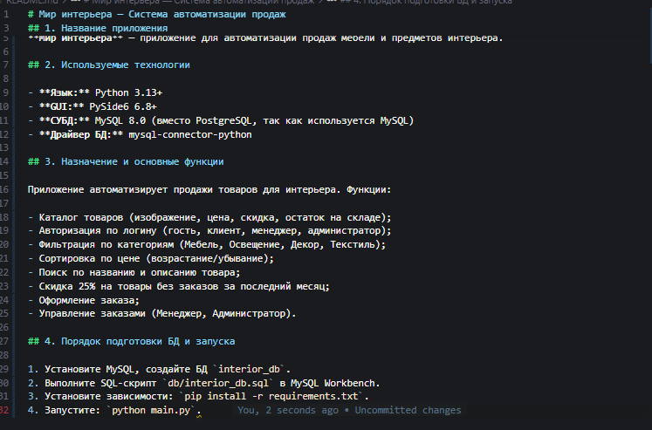
ЗАДАНИЕ 2: Проверка README.md (10 минут)
Задание 2.1. Проверьте 4 раздела
Что нужно сделать:
- Откройте README.md.
- Проверьте каждый пункт:
№ | Раздел | Есть?
1 | Название приложения (с компанией) | ☑
2 | Технологии (Python, PySide6, PostgreSQL) | ☑
3 | Назначение и функции (каталог, заказы) | ☑
4 | Порядок запуска (БД, зависимости, запуск) | ☑
5 | Кодировка UTF-8 | ☑
Результат: ☑ README.md соответствует
📸 Скриншот:
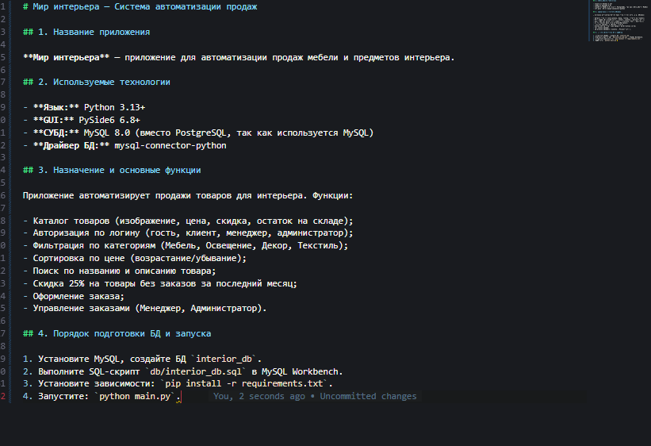
ЗАДАНИЕ 3: Скриншоты в docx (20 минут)
Задание 3.1. Создайте документ с скриншотами
Что нужно сделать (по шагам):
- Откройте Microsoft Word.
- Создайте новый документ.
- Напишите заголовок: «Отчёт по УП.11 — Пара 50: README.md и скриншоты».
- Вставьте скриншоты:
  - Главное окно (каталог);
  - Подсветка по скидке;
  - Перечёркнутая цена;
  - Голубая строка;
  - Авторизация;
  - ФИО в правом верхнем углу;
  - Сортировка;
  - Фильтрация;
  - Поиск.
- Под каждым скриншотом — подпись (например, «Рис. 1. Каталог товаров»).
- Сохраните как report_para_50.docx в папку screenshots/para-50/.
Результат: ☑ Документ создан
📸 Скриншот (документ docx):
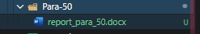

ЗАДАНИЕ 4: Загрузка в GitHub (10 минут)
Задание 4.1. Загрузите README.md и docx в репозиторий
Что нужно сделать (по шагам):
- Выполните:
bash
git add .
git commit -m "Пара 50: README.md и скриншоты"
git push origin main
- Проверьте, что файлы появились на GitHub.
Результат: ☑ Файлы загружены
📸 Скриншот:

ЗАДАНИЕ 5: Проверка (5 минут)
Задание 5.1. Проверьте, что всё готово
Что нужно сделать:
- Откройте репозиторий на GitHub.
- Проверьте:
  - README.md отображается на главной странице;
  - Документ docx в папке screenshots/para-50/;
  - Преподаватель добавлен в Collaborators.
Результат: ☑ Всё готово
📸 Скриншот:

📝 КОНТРОЛЬНЫЕ ВОПРОСЫ (5 минут)
- Зачем нужен README.md?
Это главный файл репозитория: объясняет, что за проект, какие технологии использованы, что умеет приложение и как его запустить. На ДЭ (Модуль 4, задание 4.4) README.md обязателен, без него снимают баллы.
- Какие 4 раздела обязательны в README.md?
1) Название приложения (с названием компании-заказчика); 2) используемые технологии; 3) назначение и основные функции; 4) порядок подготовки БД и запуска приложения.
- Что писать в разделе «Технологии»?
Язык программирования, GUI-фреймворк и СУБД с версиями: Python 3.13+, PySide6 6.8+, PostgreSQL 18.6, psycopg2-binary 2.9.10+.
- Что писать в разделе «Назначение и функции»?
Кратко описать, для чего нужно приложение, и перечислить основные функции: каталог подкастов, авторизация и роли, фильтрация, сортировка, поиск, скидка, оформление заказа, управление заказами.
- Что писать в разделе «Порядок запуска»?
Пошаговую инструкцию: установить PostgreSQL и создать БД, выполнить SQL-скрипт в pgAdmin, установить зависимости (pip install -r requirements.txt), запустить python src/main.py.
- В какой кодировке сохранять README.md?
В UTF-8, иначе русский текст в README.md на GitHub отобразится неправильно.
- Зачем нужны скриншоты в docx?
Скриншоты в docx — наглядный отчёт: по ним можно проверить, что приложение работает (каталог, подсветка, сортировка, фильтрация, поиск), не запуская его.
- Как оформить подписи под скриншотами?
Под каждым скриншотом пишется подпись вида «Рис. 1. Каталог подкастов» с порядковым номером и кратким названием.
- Как загрузить README.md в GitHub?
Выполнить git add ., git commit -m "Пара 50: README.md и скриншоты", git push origin main, затем проверить, что файл появился на GitHub и отображается на главной странице.
- Что вы выложите в GitHub после этой пары?
Рабочую тетрадь (rabochaya-tetrad-para-50.md в workbooks/), README.md (в корень репозитория), report_para_50.docx и скриншоты screenshot_50_*.png (в screenshots/para-50/).
🎯 ИТОГИ ПАРЫ (5 минут)
Что вы узнали?
№ | Знание | Отметка
1 | Зачем нужен README.md | ☑
2 | 4 обязательных раздела | ☑
3 | Как оформить README.md | ☑
4 | Как оформить скриншоты в docx | ☑
5 | Как загрузить в GitHub | ☑
Что вы сделали?
№ | Действие | Отметка
1 | Создали README.md | ☑
2 | Проверили 4 раздела | ☑
3 | Создали docx с скриншотами | ☑
4 | Загрузили в GitHub | ☑
5 | Проверили репозиторий | ☑
6 | Вставили скриншоты | ☑
Рефлексия
Что было легко? создать README.md по шаблону и загрузить его в репозиторий.
Что было сложно? не забыть про все 4 обязательных раздела и кодировку UTF-8, красиво оформить скриншоты с подписями в Word.
Что нужно доработать? добавить в README.md скриншоты, раздел «Автор» и бейджи.
Какой уровень задания вы выполнили?
☑ Уровень 1 (базовый) — README.md
☑ Уровень 2 (средний) — README.md + docx
☑ Уровень 3 (повышенный) — всё + проверка
📊 КРИТЕРИАЛЬНОЕ ОЦЕНИВАНИЕ
№ | Критерий | Баллы | Ваш балл
1 | README.md создан | 0–1 | 1
2 | Название приложения | 0–1 | 1
3 | Технологии | 0–1 | 1
4 | Назначение и функции | 0–2 | 2
5 | Порядок запуска | 0–2 | 2
6 | Кодировка UTF-8 | 0–1 | 1
7 | Документ docx создан | 0–2 | 2
8 | Подписи под скриншотами | 0–1 | 1
9 | Загружено в GitHub | 0–2 | 2
10 | Всё проверено | 0–2 | 2
11 | Скриншоты вставлены | 0–1 | 1
12 | Контрольные вопросы | 0–1 | 1
13 | Рефлексия | 0–1 | 1
ИТОГО |  | 18 | 18
Оценка:
- 16–18 баллов — «Отлично»
- 13–15 баллов — «Хорошо»
- 9–12 баллов — «Удовлетворительно»
- 0–8 баллов — «Неудовлетворительно»
📤 РАЗМЕЩЕНИЕ РЕЗУЛЬТАТОВ В GITHUB
Репозиторий: up11-project-aleshin
Преподаватель добавлен: mawr89-rgb
Что выложить после пары:
№ | Что | Файл | Папка
1 | Рабочая тетрадь | rabochaya-tetrad-para-50.md | workbooks/
2 | README.md | README.md | корень репозитория
3 | Документ docx | report_para_50.docx | screenshots/para-50/
4 | Скриншоты | screenshot_50_*.png | screenshots/para-50/
Команды Git (по одной):
bash
git add .
git commit -m "Пара 50: README.md и скриншоты"
git push origin main
Проверка:
№ | Что проверено | Отметка
1 | Рабочая тетрадь выложена | ☑
2 | README.md выложен | ☑
3 | report_para_50.docx выложен | ☑
4 | Скриншоты выложены | ☑
5 | Коммит сделан | ☑
6 | Push выполнен | ☑
7 | Преподаватель добавлен | ☑
Ссылка на репозиторий: https://github.com/alsnnik/up11-project-aleshin
📚 ДОМАШНЕЕ ЗАДАНИЕ
1. Доработать README.md:
- Добавьте скриншоты в README.md (если хотите);
- Добавьте раздел «Автор» (ваше ФИО).
2. Подготовиться к защите проекта (30.10):
- Проверьте, что все файлы загружены;
- Проверьте, что README.md соответствует требованиям;
- Проверьте, что преподаватель добавлен в Collaborators.
3. Дополнительно (для сильных):
- Добавьте в README.md бейджи (например, версия Python);
- Добавьте раздел «Лицензия».
📋 ПРИЛОЖЕНИЯ
Приложение 1: Шаблон README.md
markdown
# Мир Часов — Система оформления заказов

## 1. Название приложения
**Мир Часов** — приложение для оформления заказов часов.

## 2. Используемые технологии
- **Язык:** Python 3.13+
- **GUI:** PySide6 6.8+
- **СУБД:** PostgreSQL 18.6
- **Драйвер БД:** psycopg2-binary 2.9.10+

## 3. Назначение и основные функции
Приложение автоматизирует продажи. Функции:
- Каталог товаров (изображение, цена, скидка);
- Авторизация по логину;
- Фильтрация, сортировка, поиск;
- Оформление заказа;
- Управление заказами (Менеджер, Администратор).

## 4. Порядок подготовки БД и запуска
1. Установите PostgreSQL 18.6, создайте БД `mir_chasov`.
2. Выполните `db/mir_chasov.sql` в pgAdmin.
3. Установите зависимости: `pip install -r requirements.txt`.
4. Запустите: `python src/main.py`.
Приложение 2: Синтаксис Markdown
Синтаксис | Что делает
# Заголовок | Заголовок 1 уровня
## Заголовок | Заголовок 2 уровня
**текст** | Жирный
*текст* | Курсив
- пункт | Список
1. пункт | Нумерованный список
[текст](ссылка) | Ссылка
![alt](картинка) | Картинка
Приложение 3: Типичные ошибки
Ошибка | Причина | Решение
README.md не найден | Не создан в корне | Создайте в корне репозитория
Нет 4 разделов | Забыли | Добавьте все 4
Нет названия компании | Забыли | Добавьте «Мир Часов»
Нет технологий | Забыли | Добавьте Python, PySide6, PostgreSQL
Нет порядка запуска | Забыли | Добавьте шаги
Кодировка не UTF-8 | Word сохранил в другой | Сохраните в UTF-8
Приложение 4: Как проверить себя
После написания кода ответьте:
- ☑ README.md создан в корне?
- ☑ Есть название приложения (с компанией)?
- ☑ Есть технологии (Python, PySide6, PostgreSQL)?
- ☑ Есть назначение и функции?
- ☑ Есть порядок запуска?
- ☑ Кодировка UTF-8?
- ☑ Документ docx создан?
- ☑ Подписи под скриншотами?
- ☑ Загружено в GitHub?
- ☑ Преподаватель добавлен в Collaborators?
✅ ПРОВЕРКА ВЫПОЛНЕНИЯ
№ | Что проверено | Отметка преподавателя
1 | README.md создан | ☐
2 | Название приложения | ☐
3 | Технологии | ☐
4 | Назначение и функции | ☐
5 | Порядок запуска | ☐
6 | Кодировка UTF-8 | ☐
7 | Документ docx создан | ☐
8 | Подписи под скриншотами | ☐
9 | Загружено в GitHub | ☐
10 | Всё проверено | ☐
11 | Скриншоты вставлены | ☐
12 | Контрольные вопросы | ☐
13 | Рефлексия | ☐
Оценка: __________________
Подпись преподавателя: __________________
Дата: «___» ___________ 2026 г.
📖 РЕКОМЕНДУЕМЫЕ ИСТОЧНИКИ
- Markdown — руководство: https://www.markdownguide.org/
- GitHub — README.md: https://docs.github.com/en/repositories/managing-your-repositorys-settings-and-features/customizing-your-repository/about-readmes
- Официальная документация PySide6: https://doc.qt.io/qtforpython-6/
- КИМ 09.02.07-2-2027 (демонстрационный экзамен).
Рабочая тетрадь разработана для УП.11
Пара № 50: README.md: описание функциональности. Скриншоты в docx
Продолжительность: 90 минут
Руководитель практики: __________________ / __________________
Дата: «___» ___________ 2026 г.

